

**Projeto Integrador 4º Semestre - DSM**

**Disciplina:**

Laboratório de Desenvolvimento Web

**Professor:**

Fernando Bryan Frizzarin

**Aplicação Web:** BiteWise

|  |
| --- |
| **Integrantes** |
| João Augusto Selegatto Pacolla  RA: |
| **Lucas Luiz Assis**  **RA:** 2901392313022 |
| **Maikon Fabrício Gino RA:** 2901392313007 |

Fatec Araras

Novembro/2024



**SUMÁRIO**

**Imagem 01:** Imagotipo da empresa LM Solutions **.................................................... 03**

**Imagem 02:** Imagotipo da aplicação **......................................................................... 05**

**Imagem 03:** Paleta de cores da aplicação **................................................................ 10**

**Imagem 04:** Diagrama de Caso de Uso **................................................................... 14**

**Imagem 05:** Diagrama de Classe **............................................................................. 15**

**Imagem 06:** BCM da aplicação “Ferteliz” **.................................................................. 18**

**Imagem 07:** Print da aplicação *Trello* para a aplicação “Ferteliz” **...............................19**

**Imagem 08:** Mapa Mental para a aplicação “Ferteliz” **................................................19**

**Imagem 09:** Protótipo da tela inicial (home) **.............................................................. 21**

**Imagem 10:** Protótipo da tela de cadastro de clientes **.............................................. 22**

**Imagem 11:** Protótipo da tela de cadastro de produtores  **........................................ 23**

**Imagem 12:** Protótipo da tela de direcionamento de registro **.................................... 24**

**Imagem 13:** Protótipo da tela de login **....................................................................... 25**

**Imagem 14:** Protótipo da tela de carrinho de compras **.............................................. 26**

**Imagem 15:** Protótipo da tela de cadastro de produtos **............................................. 27**

**Imagem 16:** Protótipo da tela de descrição de produtos **........................................... 28**

**1. Apresentação da Empresa**

**1.1 WebInnovate: Inovação e Excelência em Soluções Web**

A WebInnovate é uma empresa visionária dedicada ao desenvolvimento de soluções web de ponta, focada em transformar a presença digital de seus clientes de forma significativa. Como ilustrado em nosso logotipo na Imagem XX, nossa identidade corporativa reflete o dinamismo, a inovação e o compromisso com a qualidade que permeiam todos os nossos serviços. Fundada com a missão de revolucionar a interação das empresas no ambiente digital, a WebInnovate se especializa na criação de plataformas e ferramentas web que não apenas atendem às necessidades dos clientes, mas também estabelecem novos padrões no mercado.



**Imagem XX –** Logotipo da WebInnovate.

**Fonte –** imagem dos autores.

**1.1.1 Nossa Missão**

Nossa missão é desenvolver soluções tecnológicas sob medida que maximizem o desempenho, a usabilidade e a funcionalidade de websites e aplicativos web. Estamos comprometidos em proporcionar uma experiência online excepcional, que não só atraia e retenha usuários finais, mas também facilite a gestão e o crescimento sustentável de nossos clientes. Cada solução que criamos é projetada com foco em excelência técnica e inovação, assegurando que as necessidades específicas de cada cliente sejam atendidas com eficácia e criatividade.

**1.1.2 Nossa Visão**

Almejamos ser reconhecidos globalmente como líderes na criação de soluções web inovadoras. Nossa visão é auxiliar empresas a se destacarem em um ambiente digital cada vez mais competitivo, utilizando tecnologia avançada, processos de inovação contínua e um compromisso inabalável com a excelência em todos os aspectos do desenvolvimento web. Queremos ser a escolha preferida para organizações que buscam não apenas uma presença online, mas uma estratégia digital robusta e diferenciada que impulsione o sucesso a longo prazo.

**1.1.3 Nossos Valores**

**Inovação:** A inovação está no centro de todas as nossas atividades. Estamos constantemente em busca de novas ideias, abordagens e tecnologias para enfrentar os desafios do mundo digital. Isso inclui a integração de tecnologias emergentes, como inteligência artificial (IA), utilizando a API da OpenAI para criar soluções avançadas e altamente personalizadas para nossos clientes. Essa busca incessante por inovação nos permite entregar soluções que não apenas resolvem problemas imediatos, mas também preparam nossos clientes para o futuro.

**Qualidade:** Comprometemo-nos a entregar produtos e serviços com a mais alta qualidade, garantindo que nossos clientes obtenham valor real e mensurável. A qualidade é um princípio inegociável para a WebInnovate, e se reflete em cada aspecto do nosso trabalho, desde o planejamento até a execução.

**Parceria:** Valorizamos a construção de relações duradouras e de confiança com nossos clientes. Acreditamos que parcerias baseadas em transparência e colaboração são essenciais para o sucesso mútuo. Nosso objetivo é ser mais do que um fornecedor; queremos ser parceiros estratégicos no desenvolvimento digital de nossos clientes.

**Sustentabilidade:** A WebInnovate reconhece a importância de práticas sustentáveis em todas as etapas dos nossos processos. Estamos comprometidos em minimizar nosso impacto ambiental e contribuir positivamente para a sociedade. Integrar a sustentabilidade em nossas operações assegura que nossas soluções beneficiem não apenas nossos clientes, mas também o meio ambiente e a comunidade.

**Experiência do Usuário (UX):** Acreditamos que a experiência do usuário é crucial para o sucesso de qualquer projeto digital. Nosso compromisso é garantir que todas as soluções que desenvolvemos sejam centradas no usuário, proporcionando uma interface intuitiva, acessível e agradável, que maximize a satisfação e o engajamento.

**Ética e Transparência:** Mantemos um forte compromisso com a ética e a transparência em todas as nossas interações, sejam elas internas ou com nossos clientes e parceiros. Isso garante que as decisões tomadas e as ações implementadas estejam sempre alinhadas com os valores morais da empresa.

**1.2 Integração com Tecnologias Emergentes**

A WebInnovate está na vanguarda da integração com tecnologias emergentes, garantindo que nossos clientes estejam sempre um passo à frente em um ambiente digital em constante evolução. Atualmente, estamos incorporando a API da OpenAI em nossos projetos, o que permite a criação de soluções altamente personalizadas e inteligentes. A inteligência artificial nos capacita a oferecer uma experiência mais rica e relevante para os usuários, desde a geração de conteúdo dinâmico até a personalização avançada de interfaces. Essa integração demonstra nosso compromisso em explorar novas fronteiras tecnológicas para entregar soluções que não apenas atendem, mas superam as expectativas.

**2. Descrição Geral do Projeto**

**2.1 Visão**

O projeto "BiteWise", com seu logotipo representado na Imagem XX, é uma aplicação web inovadora e tecnológica, desenvolvida com o objetivo de transformar a forma como as pessoas planejam e preparam suas refeições diárias. Através de uma interface intuitiva e amigável, o BiteWise permite que os usuários insiram os ingredientes que possuem em casa e recebam, de maneira personalizada, uma variedade de receitas práticas e saborosas. Utilizando tecnologias avançadas como PHP para o backend, um banco de dados MySQL para o gerenciamento de informações, e a API da OpenAI para a geração de receitas, o sistema garante que as receitas fornecidas sejam otimizadas de acordo com as preferências e necessidades nutricionais dos usuários.

Além de simplificar o processo de escolha de receitas, o BiteWise também oferece informações detalhadas sobre valores nutricionais e sugestões de porções, promovendo uma alimentação saudável e equilibrada. A aplicação visa, portanto, não apenas facilitar a rotina culinária dos usuários, mas também incentivá-los a adotar hábitos alimentares mais conscientes e sustentáveis.

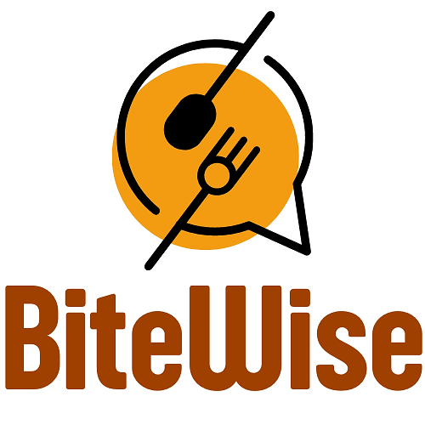

**Fonte –** imagem dos autores.

**Imagem XX –** Logotipo da aplicação web.

**2.2 Missão**

A missão do BiteWise é ajudar as pessoas a aproveitarem ao máximo os ingredientes que já possuem em casa, minimizando desperdícios alimentares e promovendo uma alimentação balanceada e prática. Ao integrar recomendações baseadas em ingredientes disponíveis com informações nutricionais detalhadas, o BiteWise se posiciona como uma ferramenta essencial para aqueles que desejam otimizar suas refeições diárias de maneira eficiente e saudável.

**2.3 Objetivos**

**2.3.1 Funcionalidade:** Oferecer uma interface intuitiva e acessível para a busca de receitas baseadas nos ingredientes disponíveis, utilizando a API da OpenAI para gerar receitas que atendam às preferências e restrições alimentares dos usuários. A integração com PHP e MySQL garante a eficiência no processamento e armazenamento das informações, oferecendo uma experiência de usuário fluida e eficiente.

**2.3.2 Personalização:** Fornecer informações nutricionais detalhadas e recomendações de porções personalizadas, ajustadas às necessidades individuais dos usuários. Esta personalização será central para o diferencial competitivo do BiteWise, garantindo que cada receita seja não apenas saborosa, mas também alinhada aos objetivos de saúde dos usuários.

**2.3.3 Expansão:** Possibilitar futuras integrações com supermercados e outras plataformas de compras, permitindo que o BiteWise ofereça recomendações de compras baseadas nos ingredientes que faltam para completar as receitas sugeridas. Essa funcionalidade adicional visa ampliar a utilidade da aplicação, facilitando ainda mais o planejamento e a execução de refeições diárias.

**2.4 Paleta de Cores**

Para garantir que a aplicação de receitas ofereça uma experiência visual agradável e intuitiva, foi escolhida uma paleta de cores (com suas cores representadas visualmente na Imagem XX) cuidadosamente selecionada, fundamentada em princípios da psicologia das cores. Essa paleta foi projetada para evocar sensações de calor, conforto, apetite e frescor, aspectos essenciais para um site de receitas que visa envolver e inspirar os usuários.

**#A04000: Marrom-caramelo —** Este tom terroso é aplicado em fundos de cabeçalhos e seções significativas, evocando a cor do açúcar mascavo ou caramelo, associada a doçura e conforto. Ele traz uma sensação de estabilidade e segurança, elementos fundamentais para uma navegação tranquila.

**#C0392B: Vermelho-tomate —** O vermelho é uma cor potente que chama a atenção para elementos críticos e chamadas de ação. No contexto de um site de receitas, ele remete ao frescor dos ingredientes, como o tomate, e ao mesmo tempo, estimula o apetite e cria uma sensação de urgência.

**#D35400: Laranja-paprika —** Utilizada em botões de ação e destaques importantes, essa cor vibrante e energética é conhecida por estimular o apetite e atrair a atenção do usuário, incentivando interações.

**#F39C12: Laranja-mel —** Ideal para detalhes menores e ícones, essa cor oferece um contraste agradável, contribuindo para uma interface visualmente convidativa. O laranja-mel carrega consigo associações com alimentos doces e acolhedores, adicionando calor à interface.

**#F5F5DC: Bege Suave** **—** Usado em fundos ou áreas de destaque, este tom neutro e leve oferece uma base clara que complementa as cores mais vibrantes da paleta. O bege suave é associado à simplicidade e pureza, ajudando a manter a interface limpa e acessível.

**#E5E7E9: Cinza-claro** **—** Empregado em fundos neutros e texto secundário, esse tom suave serve como um pano de fundo que permite que as cores principais se destaquem sem competir por atenção. O cinza claro traz uma sensação de equilíbrio e serenidade, essenciais para uma interface organizada.

**#66CDAA: Verde Erva-doce** **—** Esse verde suave e refrescante é utilizado para elementos que precisam de um toque moderno e vibrante, como ícones e detalhes. Ele adiciona uma nota de frescor e vivacidade à interface, tornando-a mais atraente e dinâmica.

**#117A65: Verde Mar Profundo** **—** Este verde profundo inspira frescor e naturalidade, ideal para ícones relacionados a ingredientes frescos e opções saudáveis. Ele comunica vitalidade e bem-estar, reforçando a ideia de receitas saudáveis e balanceadas.

**2.4.1Justificativa e Impacto**

A escolha dessa combinação de cores não é meramente estética, mas também funcional. As cores quentes como o laranja-paprika e o vermelho-tomate são conhecidas por estimular o apetite, o que é fundamental para um site voltado à culinária. Ao mesmo tempo, os tons terrosos e suaves, como o marrom-caramelo e o cinza-claro, trazem equilíbrio à interface, criando um ambiente acolhedor e confortável, que incentiva o usuário a explorar e experimentar novas receitas. O verde mar profundo e o verde erva-doce reforçam a conexão com a natureza e a frescura dos ingredientes, essenciais para transmitir a ideia de saúde e bem-estar.

Essa paleta de cores, portanto, foi escolhida não apenas para ser visualmente atraente, mas também para criar uma atmosfera que ressoe com o propósito do site, melhorando a experiência do usuário e incentivando-o a se engajar com o conteúdo de forma mais significativa.

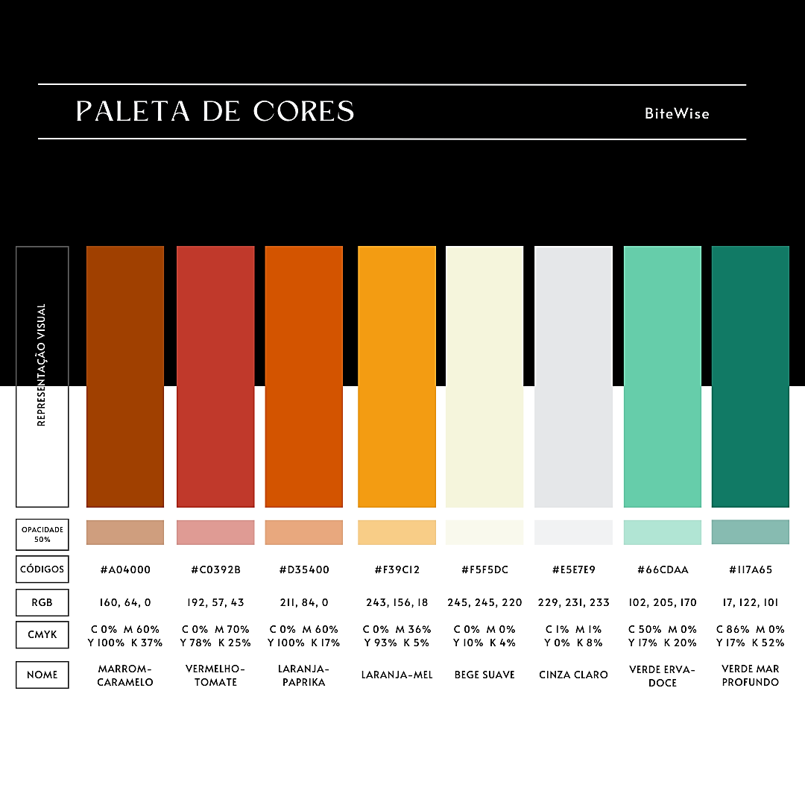

**Imagem XX –** Paleta de cores da aplicação.

**Fonte –** imagem dos autores.

**3. Cronograma de Desenvolvimento (16/08/2024 - 20/11/2024)**

**Tabela XX –** Cronograma da aplicação.

|  |  |  |  |
| --- | --- | --- | --- |
| **Período** | **Atividade** | **Descrição** | **Metas** |
| **16/08 - 31/08** | Planejamento e Design | Definição dos requisitos, esboço das telas, escolha das tecnologias, plano de negócios. | Requisitos e design definidos |
| **01/09 - 15/09** | Configuração do Ambiente e Banco de Dados | Configuração do servidor, banco de dados relacional, criação de tabelas. | Ambiente configurado, DB estruturado |
| **16/09 - 30/09** | Desenvolvimento Backend | Implementação das funcionalidades em PHP, integração com API Spoonacular. | Backend funcional |
| **01/10 - 15/10** | Desenvolvimento Frontend | Criação da interface do usuário, integração com o backend, testes de usabilidade. | Frontend funcional |
| **16/10 - 16/11** | Testes e Integração | Testes unitários, de integração, e com usuários reais. Correções de bugs. | Sistema testado e integrado |
| **15/08 – 20/11** | Documentação | Criação da documentação técnica. | Projeto documentado |
| **30/11/2024** | Entrega | Apresentação final. | Projeto entregue |

**Fonte –** tabela dos autores.

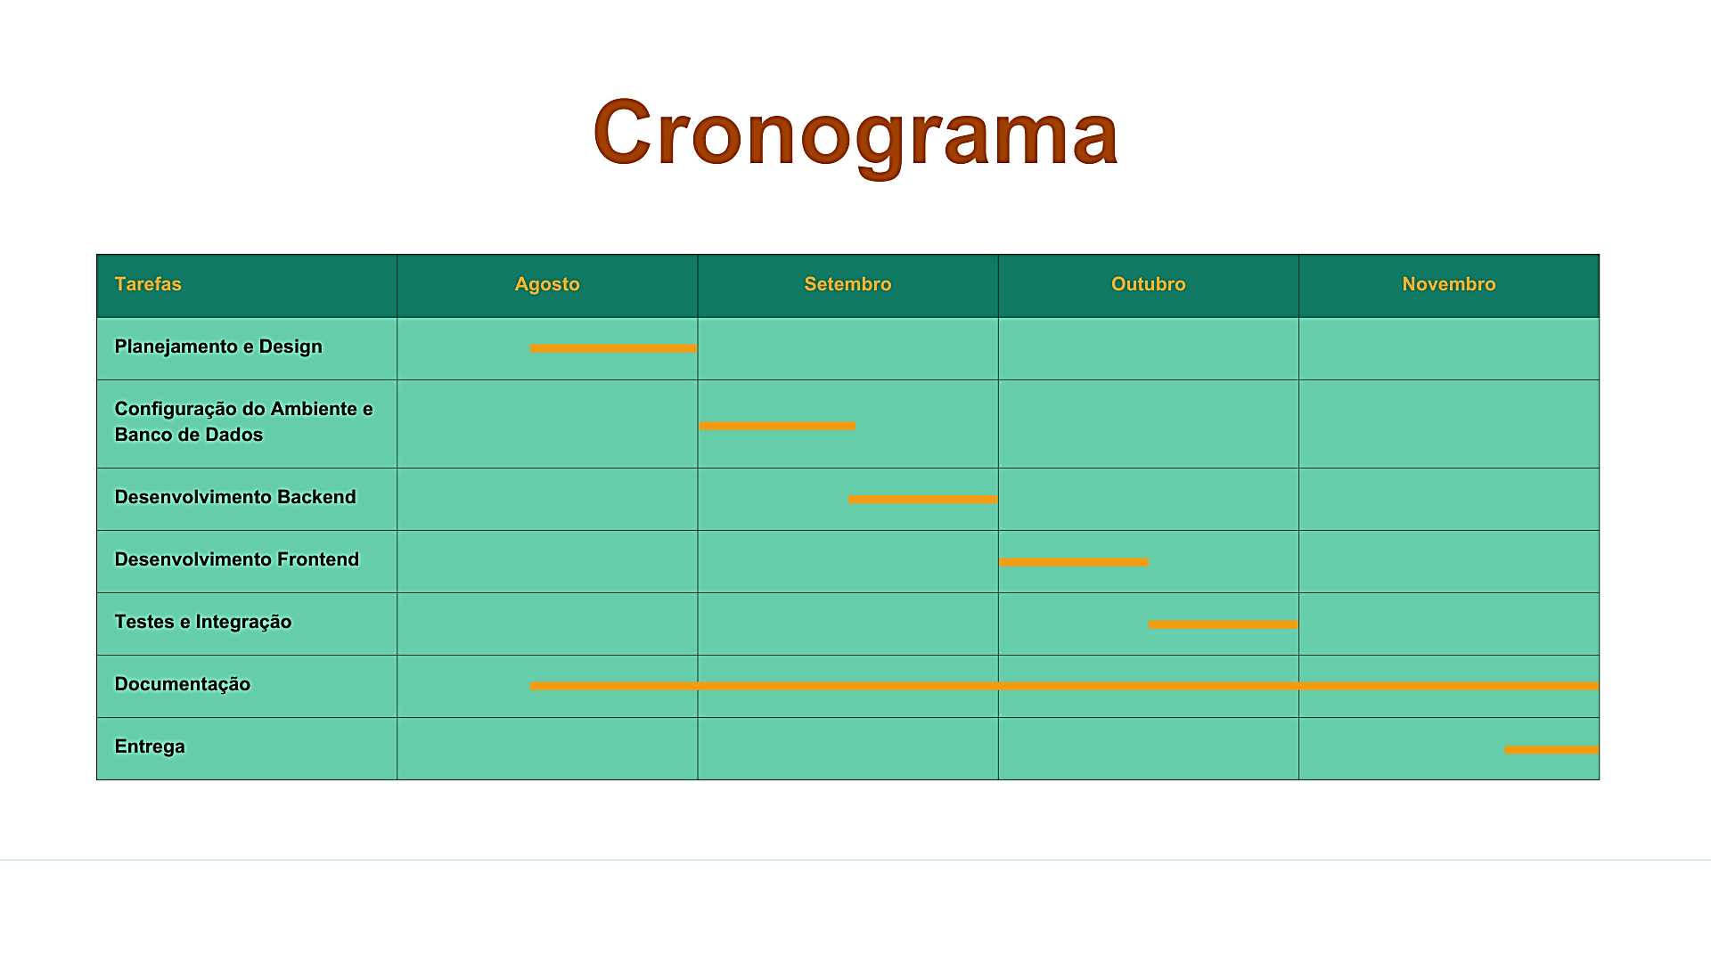

**Fonte –** imagem dos autores.

**Imagem XX –** Representação visual do cronograma.

**4. Técnica de levantamento de requisitos**

O brainstorming tem como objetivo gerar o máximo de ideias possível, promovendo um ambiente onde julgamentos e críticas são evitados. Após a coleta inicial de ideias, estas são submetidas a uma análise e priorização subsequentes. Essa técnica é altamente eficaz para o levantamento de requisitos, pois possibilita a contribuição de todos os participantes, independentemente de seu nível de conhecimento ou experiência. Além disso, o brainstorming é uma abordagem valiosa para a criação de ideias criativas e inovadoras.

O levantamento das ideias foi realizado por meio de reuniões no aplicativo de colaboração Microsoft Teams, além de encontros presenciais. Durante essas sessões, foram definidos aspectos cruciais do projeto, como diagramas e escopo, e realizados outros levantamentos necessários.

Os alunos envolvidos no projeto utilizam um grupo dedicado no WhatsApp para manter a comunicação contínua e facilitar o compartilhamento de informações. Adicionalmente, todos os membros colaboram em um repositório no GitHub, onde o código-fonte e a documentação do projeto são gerenciados de maneira colaborativa. O GitHub serve como uma plataforma centralizada para o desenvolvimento, controle de versões e integração das contribuições de todos os integrantes.

**4. Cliente Real**

**4.1 Perfil do Cliente**

**Nome:** Maria Oliveira

**Idade:** 32 anos

**Profissão:** Engenheira de Software

**Necessidade:** Maria tem uma rotina corrida e busca uma solução prática para utilizar os ingredientes que possui em casa, evitando desperdícios e economizando tempo. Ela valoriza funcionalidades que consideram suas restrições alimentares e preferências pessoais.

**5. Plano de Negócios**

**5.1 Análise de Mercado**

**Tendência de Crescimento:** Com o aumento da conscientização sobre a importância da alimentação saudável e do desperdício alimentar, o mercado de aplicativos culinários está em expansão.

**Concorrência:** Aplicativos como Yummly e Allrecipes já oferecem funcionalidades semelhantes, mas o Receitas Inteligentes se diferencia pela integração com informações nutricionais e recomendações personalizadas de porções.

**5.2 Estratégia de Monetização**

**Freemium:** Acesso gratuito às funcionalidades básicas (busca de receitas e recomendações de porções). Versão premium com acesso a informações nutricionais detalhadas e receitas exclusivas.

**Parcerias:** Com supermercados e marcas de alimentos para sugerir produtos baseados nas receitas populares entre os usuários. Possibilidade de oferecer descontos ou cupons diretamente no aplicativo.

**5.3 Plano de Marketing**

**Campanhas de Redes Sociais:** Utilização de Instagram e TikTok para divulgar receitas e funcionalidades da aplicação.

**Parcerias com Influenciadores:** Engajar influenciadores do nicho de culinária para promover o aplicativo.

**SEO e Marketing de Conteúdo:** Otimização do site para motores de busca e criação de conteúdo relevante, como blogs sobre alimentação saudável e sustentável.

**6. Metodologia Ágil**

**6.1 Metodologia: Scrum**

O projeto será desenvolvido utilizando o framework Scrum, que permite entregas contínuas e adaptáveis às necessidades do cliente.

**6.2 Estrutura de Sprints**

**Sprints de 2 semanas:** Cada sprint terá um conjunto de funcionalidades a ser implementado e testado.

**Daily Standups:** Reuniões diárias para alinhamento das atividades e identificação de impedimentos.

**Product Backlog:** Lista priorizada de funcionalidades e melhorias, com revisões constantes para garantir a entrega de valor ao cliente.

**Sprint Reviews e Retrospectivas:** Ao final de cada sprint, haverá uma revisão do que foi entregue e uma retrospectiva para discutir melhorias no processo.

**7. Especificações Técnicas**

**7.1 Visão Geral do Sistema**

A aplicação será composta por três camadas principais:

**Frontend:** Desenvolvido em HTML, CSS e JavaScript, para garantir uma interface responsiva e amigável.

**Backend:** Desenvolvido em PHP, responsável por processar as entradas do usuário, interagir com a Spoonacular API, e comunicar-se com o banco de dados.

**Banco de Dados:** Um banco de dados relacional (MySQL) armazenará informações dos usuários, receitas, ingredientes, e dados nutricionais.

**7.2 Configuração do Ambiente**

**Servidor Web:** Apache ou Nginx

**Linguagem:** PHP 8.x

**Banco de Dados:** MySQL 8.x

**API de Receitas:** Spoonacular (com plano gratuito)

**7.3 Banco de Dados**

O banco de dados relacional terá as seguintes tabelas principais:

**Usuários:** Dados de login, preferências alimentares, histórico de receitas.

**Receitas:** Título, descrição, ingredientes necessários, instruções, e dados nutricionais.

**Ingredientes:** Nome do ingrediente, categorias, e informações nutricionais.

**Nutrição:** Dados nutricionais detalhados (calorias, proteínas, gorduras, etc.).

**7.4 Integração com API**

A Spoonacular API será integrada para buscar receitas com base nos ingredientes informados pelo usuário. A integração incluirá:

**Autenticação:** Uso de chave de API para acessar os endpoints da Spoonacular.

**Busca por Ingredientes:** Endpoint que retorna receitas baseadas em uma lista de ingredientes.

**Informações Nutricionais:** Endpoint para obter detalhes nutricionais das receitas selecionadas.

**7.5 Funcionalidades Principais**

**Busca de Receitas:** Baseada nos ingredientes inseridos pelo usuário.

**Recomendações de Porções:** Sugestões de porções ajustadas ao número de pessoas ou preferências do usuário.

**Cálculo Nutricional:** Exibição de informações nutricionais detalhadas para cada receita, com base nos dados fornecidos pela Spoonacular API.

**7.6 Testes e Qualidade**

**Testes Unitários:** Cobrirão as funções principais do backend, como processamento de dados e integração com a API.

**Testes de Integração:** Garantirão que todas as partes do sistema (frontend, backend e banco de dados) funcionem harmoniosamente.

**Testes de Usabilidade:** Serão realizados com usuários reais para garantir que a aplicação seja fácil de usar e cumpra suas promessas.

**8. Documentação e Entrega**

**8.1 Documentação Técnica**

A documentação incluirá:

**Diagrama de Arquitetura:** Representação visual dos componentes do sistema e suas interações.

**Configuração do Ambiente:** Guia passo a passo para configurar o ambiente de desenvolvimento.

**Esquema do Banco de Dados:** Descrição das tabelas, colunas e relacionamentos.

**Detalhes da API:** Documentação sobre as chamadas de API, parâmetros, e exemplos de uso.

**Guia de Testes:** Procedimentos de teste, incluindo casos de teste e como executá-los.

**8.2 Manual do Usuário**

**1. Acesso ao Sistema**

**Cadastro:** O usuário deve acessar a página de cadastro, inserir suas informações e criar uma senha. Após o cadastro, ele será redirecionado para a página de login.

**Login:** Para acessar a aplicação, insira seu e-mail e senha na página de login. Em caso de perda de senha, use a opção de recuperação.

**2. Pesquisa por Ingredientes**

**Inserir Ingredientes:** No campo de pesquisa do dashboard, insira os ingredientes que você tem em casa e clique em "Gerar Receitas".

**Visualizar Resultados:** A aplicação exibirá uma lista de receitas relacionadas aos ingredientes inseridos. Se desejar, salve suas receitas favoritas para consulta posterior.

**3. Navegação no Dashboard**

**Histórico de Receitas:** Acesse o histórico de receitas no painel principal do dashboard. Use os filtros para organizar suas receitas por data ou categoria.

**Opções de Perfil:** Acesse a seção de perfil para alterar suas informações ou fazer logout da aplicação.